

به نام خدا
دانشکده‌ی مهندسی برق و کامپیوتر
یادگیری تعاملی - پاییز 1403 – 1404
تمرین سری دوم
فاطمه محمدی – 810199489
Table of Contents
سوال اول: 2
سوال دوم: 4
سوال سوم: 5
بخش اول: (سوالات) 5
سناریو اول: 5
سناریو دوم: 8
سوال چهارم: 11
بخش اول: (سوالات) 11

سوال اول:
- یادگیری نظارتی:
- در این یادگیری، ، مدل با یک مجموعه داده برچسب‌ دار (labeled dataset) اموزش داده میشود، به‌طوری‌که هر ورودی با خروجی صحیح مرتبط است.
- هدف مدل این است که رابطه‌ای بین ورودیها و خروجیها پیدا کند و خطای پیشبینی خود را با خروجیهای واقعی به حداقل برساند.
- این روش برای مسائلی که از قبل مجموعه داده با ورودی و خروجیهای مشخص وجود دارد، مناسب است.

- یادگیری تقویتی:
- در آموزش تقویتی، یک عامل (agent) با یک محیط (environment) با انجام اقدامات مختلف(Actions)، بازخوردهایی که به ‌صورت پاداش یا جریمه دریافت میکند، در تعامل است.
- هدف عامل در این مدل این است که با یادگیری از این بازخوردها، اقدامات بهینه‌ای را انجام دهد که مجموع پاداشهای دریافتی را در طول زمان حداکثر کند.
- این روش زمانی مناسب است که راه حل بهینه از قبل مشخص نیست و باید با آزمون‌ و خطا کشف شود.

- مثال اول: بازی
برای مثال، یک بازی داریم که در یک صفحه n×m تعریف شده است. هدف، رسیدن از یک موقعیت شروع (Start) به یک موقعیت نهایی (Goal) است که با رسیدن به آن، امتیاز +10 به بازیکن داده ‌میشود.
هدف ما پیدا کردن مسیر بهینه از خانه شروع به موقعیت نهایی است.
صفحه به‌صورت زیر تعریف می‌شود:
- بازیکن در خانه ‌ی شروع (Start) قرار دارد.
- بازیکن میتواند در هر حرکت به یکی از چهار جهت (بالا، پایین، چپ، راست) حرکت کند.
- برخی خانه‌ها ممکن است دارای مانع (Obstacle) باشند (عبور از آنها ممکن نیست).
- خانه‌ای که هدف (Goal) است، امتیاز +10 دارد.
  - یادگیری نظارتی:
- در این حالت باید، از قبل مجموعه‌ای از مسیرهای بهینه که از موقعیتهای مختلف صفحه به هدف منجر میشوند، را داشته باشیم.
(هر داده شامل: وضعیت فعلی بازیکن و صفحه (ورودی) و حرکت بهینه(خروجی) میباشد.)
- مدل با یادگیری از مجموعه داده، بهترین حرکت برای هرموقعیت را یادمیگیرد.
- این روش وابسته به مسیرهای از پیش تعریف شده است و برای زمانی که محیط بسیار متغیر باشد، کارایی ندارد.

  - یادگیری تقویتی:
- فرایند یادگیری به صورت ساده شده:
عامل (Agent): بازیکنی که در صفحه حرکت می‌کند.
محیط (Environment): صفحه n× m شامل موانع و هدف.
عملیات (Actions): حرکت به بالا، پایین، چپ، یا راست.
پاداش (Reward):
  - رسیدن به خانه نهایی: +10
  - برخورد به مانع یا خروج از صفحه: -1
  - حرکت به خانه‌ های دیگر: 0
- عامل با آزمون و خطا (exploration) در محیط حرکت میکند و با دریافت پاداش‌/جریمه، یاد میگیرد چگونه مسیر بهینه را پیدا کند.

- مثال دوم: شناسایی اسپم بودن یا نبودن ایمیل
  - یادگیری نظارتی:
- در این حالت باید، از قبل یک مجموعه داده شامل ایمیلهای برچسب دار (Labelled Dataset) که مشخص میکند هر ایمیل "اسپم" یا "غیر اسپم" است، داشته باشیم.
- مدل با یک classifier و با استفاده از مجوعه داده برچسب دار، اموزش میبیند.
- در این مدل هدف یادگیری رابطه میان ویژگی های ایمیل و برچسب(اسپم/غیراسپم) و حداقل کردن خطا است.
- پس از یادگیری مدل ایمیلهای جدید را براساس الگوهای یادگرفته شده دسته بندی میکند.

  - یادگیری تقویتی:
فرض کنید از قبل هیچ داده برچسب داری موجود نباشد و فرایند برچسب گذاری دشوار باشد.
- فرایند یادگیری به صورت ساده شده:
عامل (Agent): یک فیلتر ایمیل که تصمیم میگیرد ایمیل را اسپم یا غیر اسپم علامت‌ گذاری کند.
محیط (Environment): سیستم ایمیل که شامل ایمیلهای دریافتی و بازخورد کاربران است.
عملیات (Actions): برچسب‌گذاری یک ایمیل به‌عنوان "اسپم" یا "غیر اسپم".
پاداش (Reward):
    - اگر ایمیل به ‌درستی به‌عنوان اسپم شناسایی شود: +1
    - اگر ایمیل به ‌درستی به‌عنوان غیر اسپم شناسایی: +1
    - اگر اشتباه دسته‌بندی شود : -1
- عامل با آزمون و خطا (exploration) ایمیلها را برچسب‌ گذاری میکند و از بازخوردهای مثبت یا منفی (پاداش‌/جریمه) یاد میگیرد که چگونه تصمیم‌گیری بهتری انجام دهد.
- در اینحا هدف حداکثر کردن پاداش دریافتی است.

- به طور کلی برای مثال اول، RL میتواند مفید تر باشد (باتوجه به تنوعی که ممکن است داشته باشیم و اینکه محیط میتواند پیچیده تر باشد و کاملا شناخته شده نباشد و یا متغیر باشد.)، برای مثال دوم معمولا مجموعه داده از قبل وجود دارد و محیط شناخته شده است، استفاده از SL در صورت وجود داده از قبل برچسب گذاری شده، میتواند مناسب تر باشد.

سوال دوم:

سوال سوم:

بخش اول: (سوالات)

سناریو اول:
الف)( 3 تصویر)
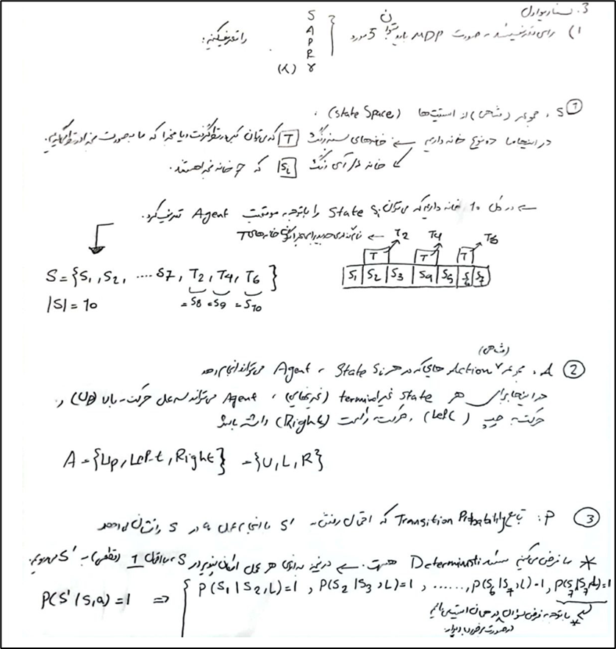
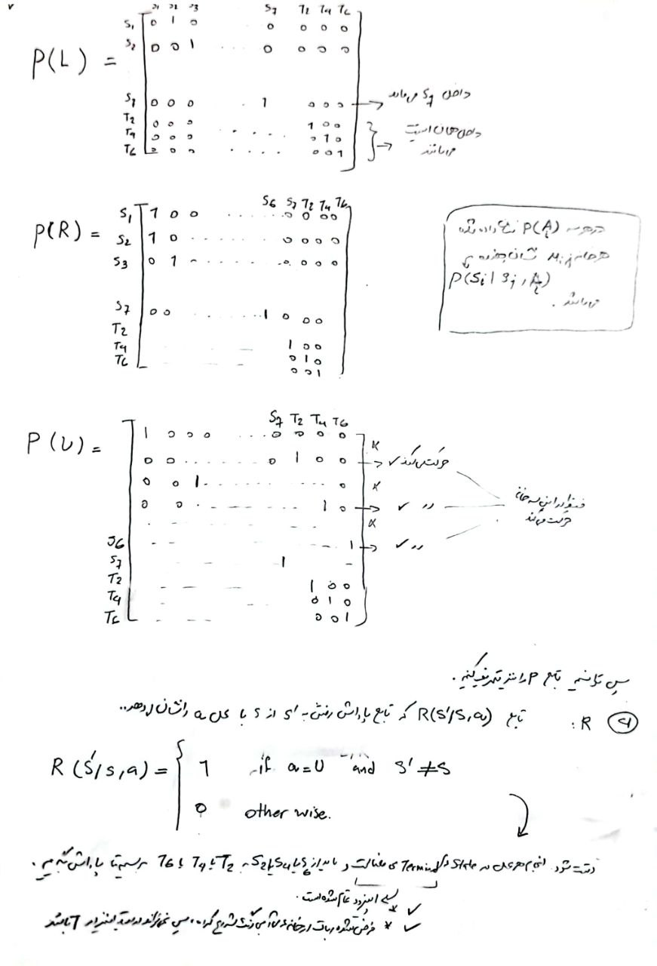
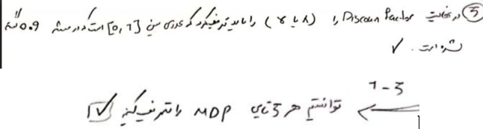
ب)
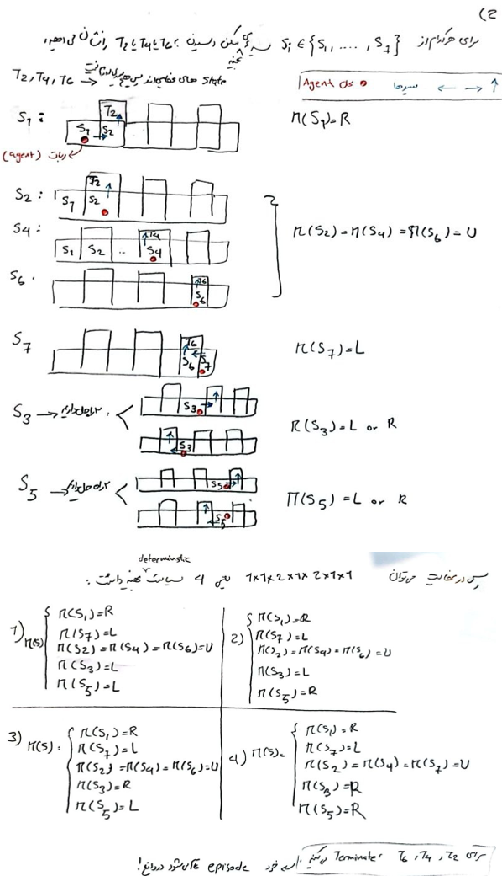

سناریو دوم:
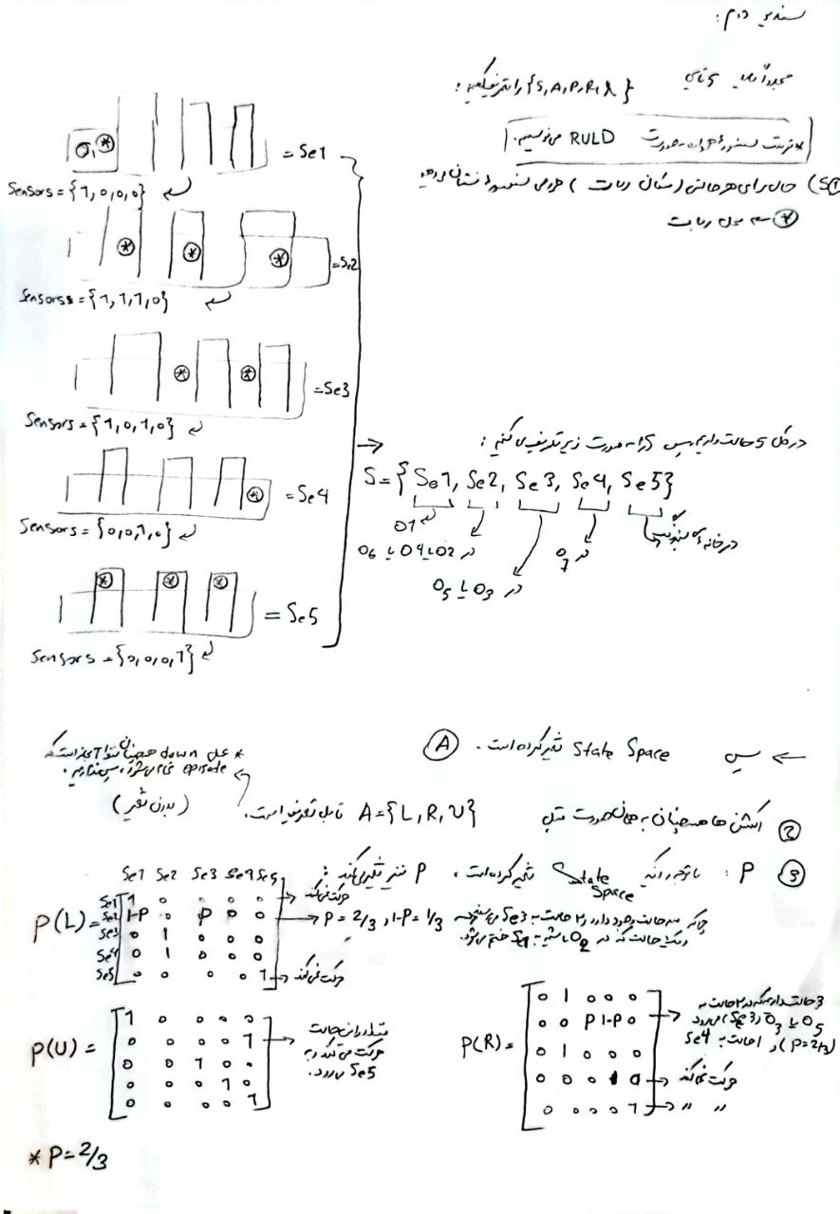
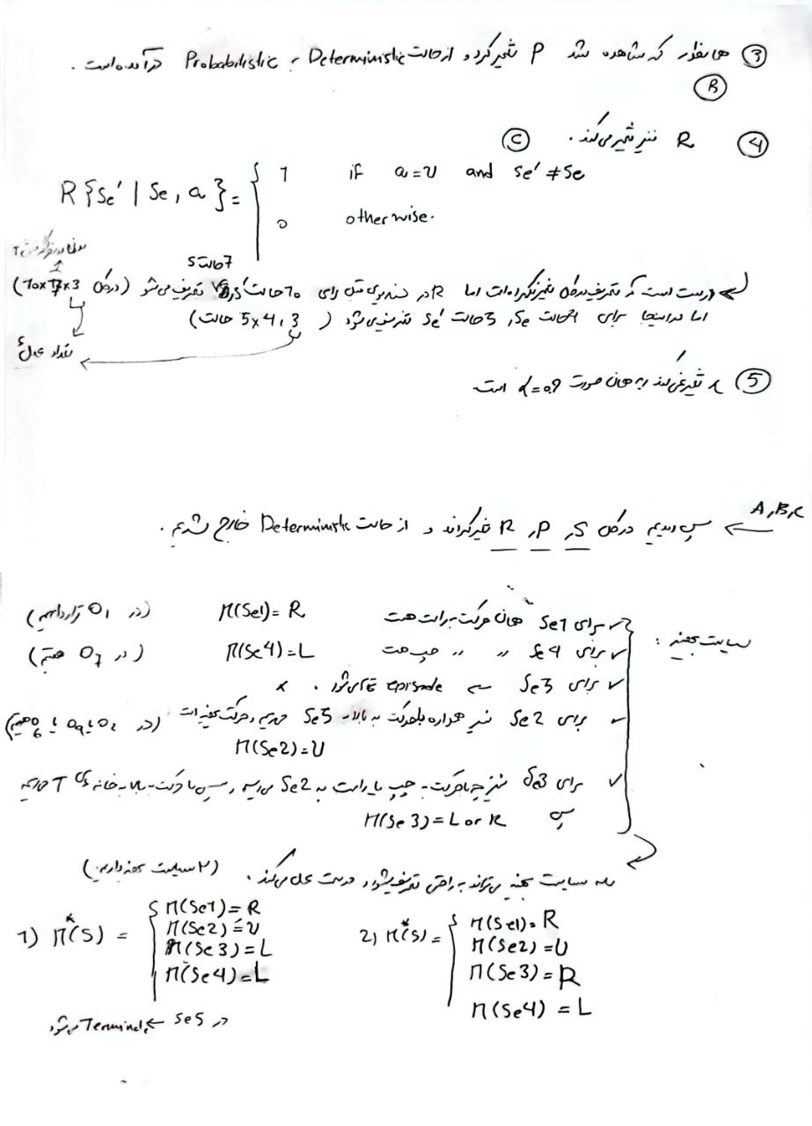

سناریو سوم:
الف) (2 تصویر)
ب)

بخش دوم: (پیاده‌سازی)

سوال چهارم:

بخش اول: (سوالات)

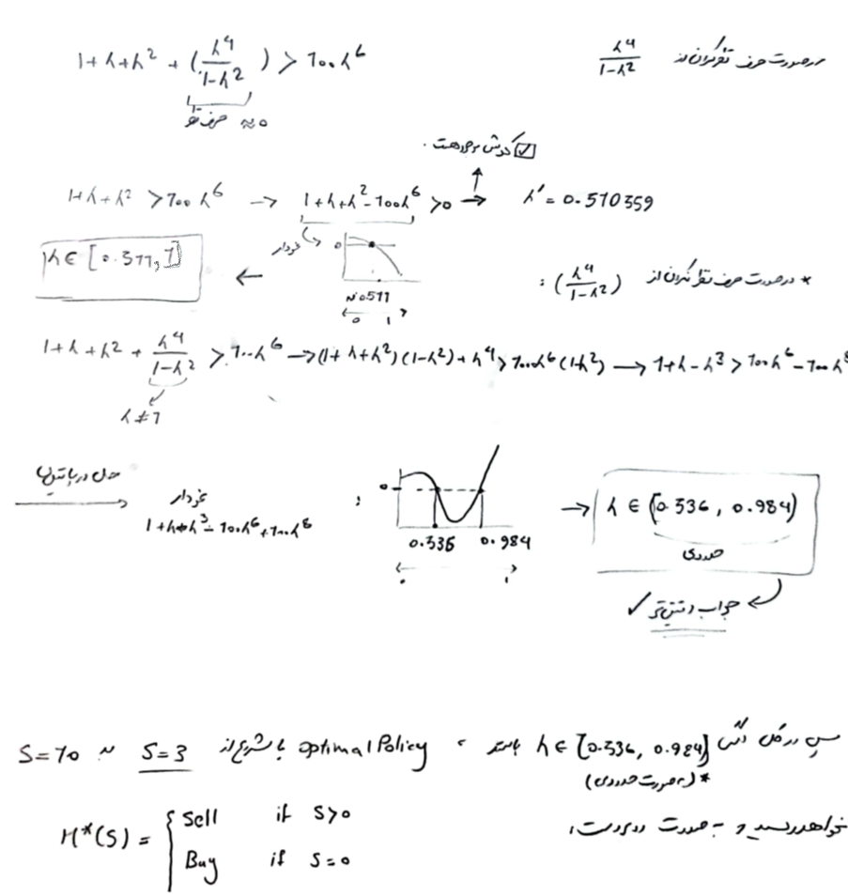
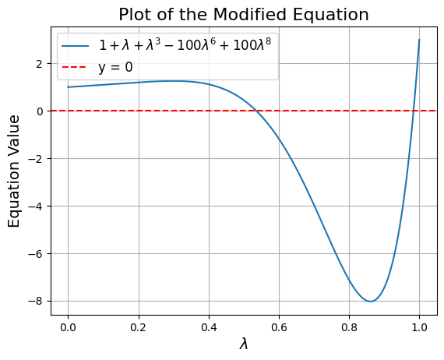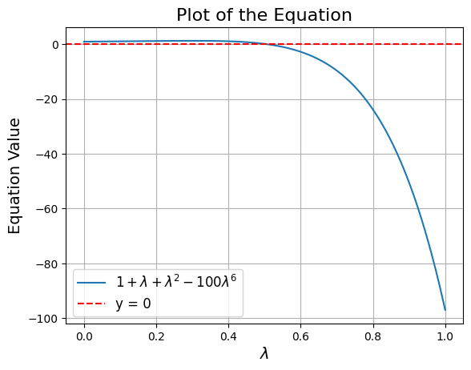

بخش دوم (پیاده‌سازی):

